ДУ «ІНСТИТУТ ЕПІДЕМІОЛОГІЇ ТА ІНФЕКЦІЙНИХ ХВОРОБ
ім. Л.В.ГРОМАШЕВСЬКОГО НАМН УКРАЇНИ»

НАУКОВИЙ ЦЕНТР ГРИПУ ТА ГРІ

Тижневий бюлетень про ситуацію з грипу в Україні
за даними 4 дозорних центрів
(Київ, Дніпропетровськ, Одеса, Хмельницький).
49 тиждень 2016 року

З 2008 року в Україні функціонує система дозорного епіднагляду за грипоподібними захворюваннями (ГПЗ) та тяжкими гострими респіраторними захворюваннями (ТГРЗ). Дозорні центри розташовані у різних географічних зонах країни: в м. Києві, м.Дніпрі, м.Одесі та м.Хмельницькому, які включають 18 дозорних станцій: 10 – стаціонарів та 8 - поліклінік.
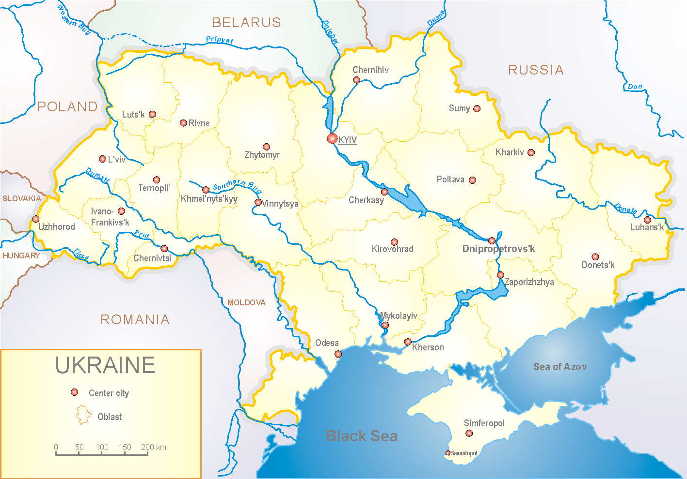

За даними системи дозорного епіднагляду за грипом в Україні, у 8 поліклініках 4-х дозорних центрів кількість амбулаторних хворих, що відповідають визначенню ГПЗ на 49 тижні (05.12.-11.12.16 р.) становила 92 випадки (пок. 44,3 на 100 тис. відповідного населення). У порівнянні з минулим тижнем відбувся приріст рівнів захворюваності на 3,4 %, лабораторно підтверджено 4 випадки грипу А(Н3), 4 вип. – грип А (Н1) та 10 – грипу А (нетипований) (рис.1).

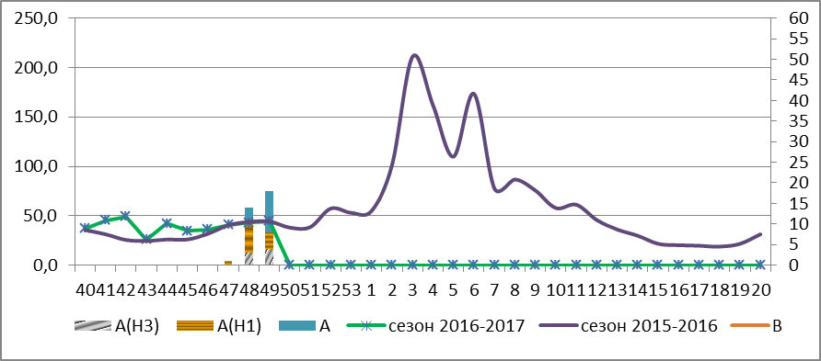

Рис.1. Динаміка реєстрованих випадків, що відповідають визначенню ГПЗ та кількість підтверджених випадків грипу в 4-х дозорних центрах України в сезоні 2016-2017 років.

На 49 тижні в 10 стаціонарів 4-х дозорних центрів було госпіталізовано 1703 хворих, що на 23,3 % більше ніж на минулому тижні. Кількість хворих, що відповідали визначенню ТГРЗ складало 156 випадків (5,25 на 100 тис. відповідного населення), у порівнянні з минулим тижнем рівні захворюваності зросли у 2,3 рази. За тиждень лабораторно підтверджено 13 випадків грипу А(Н3) та 18 вип. – грипу А (нетипований) (рис.2).

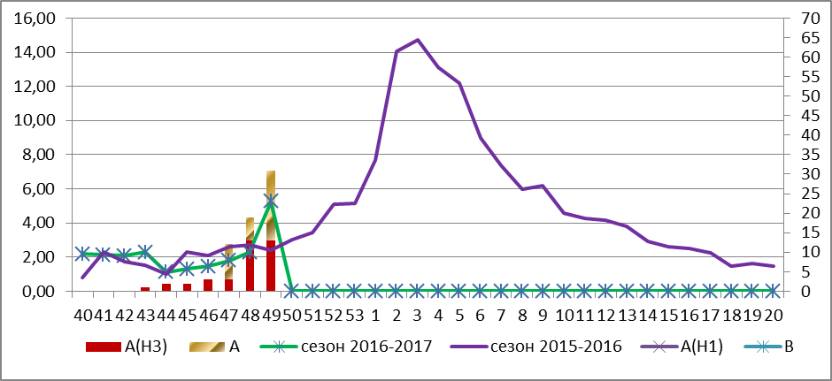

Рис. 2 Динаміка реєстрованих випадків ТГРЗ та кількість лабораторних підтверджень грипу в 4-х дозорних центрах України в сезоні 2016-2017 років.

Питома вага тяжких випадків склала 9,2% від усіх госпіталізованих хворих і у порівнянні з минулим тижнем зросла у 1,8 рази (рис. 3 ).

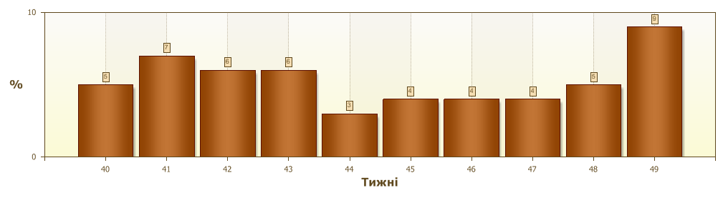

Рис. 3. Питома вага ТГРЗ від загальної кількості госпіталізованих хворих у 10-ть стаціонарів ДЦ.

З 40 по 49 тиждень 2016-2017 рр. методом ПЛР було обстежено 174 зразки від хворих на ГПЗ та ТГРЗ, було виявлено 103 позитивних знахідок на грип: А – 38 вип., А(Н1) – 9 випадок, А(Н3) – 56 випадки (рис. 4).

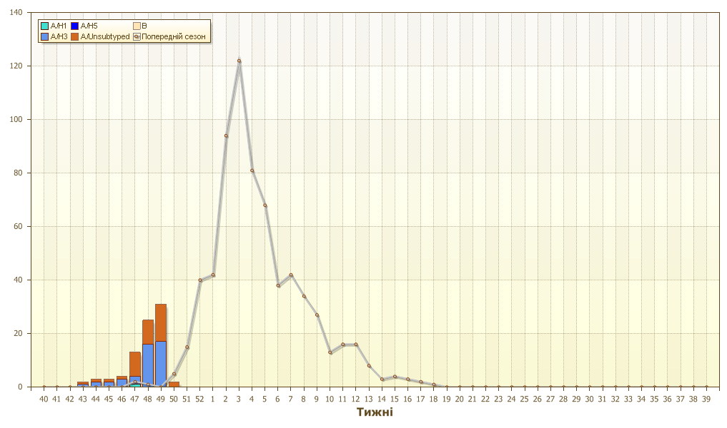

Рис. 4. Кількість лабораторно підтверджених випадків серед хворих з ГПЗ та ТГРЗ у 4-х дозорних центрах України в сезоні 2016-2017 років.

Виконавці:
д.мед.н. Міроненко А.П.
к.мед.н. Голубка О.С.

